В СОЮЗЕ С ПСИХОЛОГИЕЙ

Наталья ШКУРИЧЕВА,
педагог-психолог,
аспирант ИСМО РАО

Как помочь каждому первокласснику успешно адаптироваться к школе?
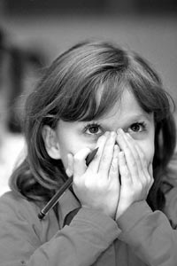
Каждый учитель начальных классов сталкивался с проблемой обеспечения благополучной школьной адаптации своих учеников. От того, насколько хорошо педагог умеет решать проблемы адаптационного периода, зависит не только успешность обучения первоклассников, но и их эмоциональное отношение к школе, личностное благополучие, душевное и физическое здоровье.
Всем хорошо известно, что успешная адаптация ребенка к школе зависит от системы межличностных отношений, в которую вступает первоклассник с первых дней нахождения в коллективе сверстников и учителей. Поэтому очень важно, чтобы у школьника были сформированы следующие качества:

1. Эмоционально-положительное отношение к совместной деятельности:
– желание участвовать в совместной деятельности;
– позитивные переживания в процессе совместной деятельности, уверенность в успехе, получении положительных эмоций от удачной совместной деятельности;
– адекватная эмоциональная реакция на ошибки и неуспех деятельности своей (товарища);
– желание предложить свою помощь в процессе деятельности;
– желание принимать помощь от других.

2. Деловые отношения в совместной деятельности на уроке:
– умение принимать цель совместной деятельности и сопроводительные указания к ней;
– умение взаимодействовать в условиях совместной работы.

3. Новые социальные роли, связанные с реализацией межличностных отношений:
– понимание того, что я как ученик – часть классного коллектива (понимание важности коллективного познания для себя и для других; желание быть соучастником общего дела на фоне высокой мотивации к совместным формам деятельности).

4. Умение презентовать себя:
– рассказывать о себе, о своих возможностях, объективно их оценивать;
– выслушивать мнение участников деятельности о своей работе;
– высказывать свое мнение о достигнутом результате деятельности.
Для формирования вышеуказанных качеств необходимы специальные задания. Прочитав статью, вы узнаете, как с этой целью можно использовать уроки окружающего мира.
Многие учителя указывают на то, что для обеспечения успешной адаптации всех учеников этот предмет содержит большие потенциальные возможности, так как по своим целям, функциям, содержанию в наибольшей степени способствует социализации младших школьников, помогает первокласснику найти свое место в новом коллективе сверстников.
Очень важно, что только на уроках окружающего мира непроизвольная ситуация совпадает с произвольной: задания учителя соответствуют желанию ребенка их выполнять. Ведь содержание материала, виды и формы деятельности на этих уроках понятны, доступны, значимы для всех учеников. А задания тренингового характера, используемые в адаптационный период, помогают детям познакомиться, узнать больше друг о друге, научиться взаимодействовать.
Вот пример такого задания, которое вы можете провести со своими первоклассниками в первые дни сентября.

Знакомство
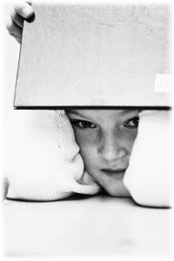
Цели: развитие навыков общения (умение рассказывать о себе, составлять портрет одноклассника, выступать у доски); воспитание у детей умений слушать, принимать и выполнять инструкцию учителя; знакомство детей друг с другом.
Время выполнения: 15 минут.
Форма проведения: парная, коллективная.
Оборудование: каждому ребенку нужно раздать по два кружка из плотной бумаги: на одном – лицо с улыбкой, на другом – недовольное лицо. На обратной стороне указывается фамилия ученика. Такие же кружки, только большего размера, понадобятся для размещения на классной доске.
Организация занятия. Вы объявляете, что тема урока – «Давайте познакомимся». И делаете небольшое вступление, например такое: «Мы с вами начинаем вместе учиться и пока еще не знаем друг друга, поэтому сегодня я предлагаю всем нам познакомиться. Узнайте у своего соседа по парте, как его зовут, что он больше всего любит, чем охотнее всего занимается. А затем поменяйтесь ролями».
После того как ребята закончат диалоги, каждый ряд по очереди выходит к доске, и ученики по очереди рассказывают, что узнали о своих соседях.
Когда все дети выступят, предложите им с помощью пиктограммы выразить свое отношение к заданию: если задание понравилось, дети покажут смеющееся лицо а если не понравилось – грустное.

Методический комментарий к занятию
Процесс выполнения данного задания может стать предметом вашего анализа, что позволит вам выделить несколько групп первоклассников, имеющих свои особенности общения. Их необходимо учитывать в процессе формирования межличностных отношений в адаптационный период.
1-я группа. Первоклассники с радостью приступают к заданию: они спрашивают (если еще до сих пор не знали) имя соседа, с удовольствием рассказывают о себе. Они умеют задавать вопросы, отвечать на них, внимательно слушают другого.
2-я группа. Дети не сразу приступают к диалогу, им необходима ваша помощь – повторить задание, например так: «Познакомься поближе со своим соседом, расскажи ему, как тебя зовут, что ты больше всего любишь. А затем твой сосед расскажет о себе». Как правило, этого достаточно для того, чтобы первоклассники начали общаться. Таким образом, главная трудность детей этой группы состоит в неумении принимать цель совместной деятельности и сопроводительные указания к ней.
3-я группа. Первоклассники не приступают к выполнению задания. Тогда вы должны оказать помощь – прямое участие, например: «Скажи своему соседу, как тебя зовут, начиная со слов: “Меня зовут...”» Помощь может понадобиться и далее: «“Я больше всего люблю читать книги, а ты?” Спроси, что любит Коля; “Я с удовольствием готовлю еду, а ты?” Скажи так: “Больше всего я люблю...”». Таким образом, вы предоставляете достаточно подробный план, по которому дети будут общаться. План должен быть развернутым, включать прямой образец (при необходимости).
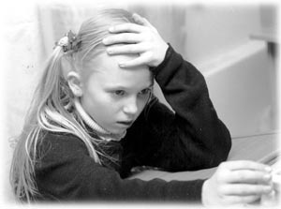
После того как дети закончат общаться в парах, каждый ряд становится командой. Данная процедура формирует у детей не только навыки публичного выступления, но и снимает тревожность, страх выступления у доски. Здесь вы получаете дополнительную информацию об уровне развития коммуникативных умений и можете скорректировать последующую работу с детьми. Когда к доске выходит весь ряд, детей целесообразно расставить полукругом и проследить, чтобы, выходя к доске, ребенок встал обязательно рядом со своим соседом, о котором будет рассказывать. При возникновении трудностей учитель опять помогает фразой: «Моего соседа зовут...» – и (если надо): «Больше всего он любит...» Если ребенок не запомнил имя или любимое занятие своего соседа, тогда нужно попросить второго ребенка подсказать ему (на ушко).
Может случиться так, что ребенок очень стесняется, даже не может повторить готовую фразу вслух у доски. Тогда вы просите всю команду поддержать товарища и сказать фразу хором.
Среди ваших учеников могут быть такие, которые не захотят рассказывать о своем соседе, будут выражать агрессивность по отношению к нему: «Не буду я о нем ничего говорить, он плохой!» Всякие виды помощи в данном случае могут оказаться бесполезными, вы просто спокойно для себя отмечаете особенности этих детей, понимая, что такая реакция не является подлинным отношением к однокласснику, а служит отражением массивных трудностей презентации своего партнера.
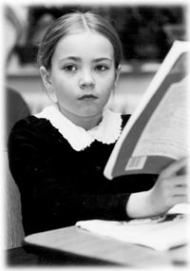
Как правило, после выступления нескольких пар многие дети начинают отвлекаться на посторонние разговоры, игры, ссоры и т.д., поэтому с самого начала работы у доски введите игровую ситуацию: та команда, которая лучше услышала и поняла выступающих, получает одно очко. После того, как очередная пара выступит, обратитесь к слушателям с вопросами, например: «Что больше всего любит делать Настя?»; «Кто из мальчиков любит играть в шахматы?» – и т.п.
Не забудьте особо похвалить тех ребят, которые во время выполнения задания старались (в той или иной степени) преодолевать стеснительность, робость и другие трудности.
Следует заметить, что к ученикам с проблемами в общении следует применять индивидуальные формы работы. А проведение задания «Знакомство» поможет вам установить причины трудностей в общении первоклассников с самых первых недель пребывания в школе. Так, в процессе выполнения задания можно выделить следующие наиболее типичные причины:
1. Плохое знание русского языка у детей, для которых он не является родным. Вследствие этого первоклассники плохо воспринимают незнакомую речь, затрудняются ответить на вопрос, выразить то, что знают. В этом случае развивайте активный словарь, создавайте ситуации общения с разными детьми.
2. Заикание ребенка часто делает детей стеснительными, поэтому они неохотно вступают в речевые контакты. От вас требуется большая моральная поддержка, которая выражается в показе одноклассникам всех достоинств ребенка.
3. Плохо развитая речь первоклассника (нарушение звукопроизношения, недоразвитие повествовательной речи) приводит к тому, что он чаще предпочитает невербальные формы общения, то есть ему проще заплакать, закричать, ударить, толкнуть одноклассника и т.д. На первых порах поручайте таким ученикам задания, не требующие развернутых словесных формулировок (например, раздать карточки, стереть с доски, повесить картинки). Это будет постепенно повышать их самооценку, придаст детям уверенности в своих силах, а если вы с ними обратитесь к логопеду, то совместными усилиями сможете помочь ученикам преодолеть речевые проблемы.
4. Тревожность, замкнутость (вследствие психологической травмы или сложной атмосферы в семье) выражается в том, что ребенок долго присматривается к учителю, одноклассникам. Ваша задача – с первых дней узнать, чем больше всего интересуется ребенок; необходимо больше общаться с его семьей. Все это поможет понять причины эмоционального состояния первоклассника. Чаще хвалите его, много общайтесь персонально, подбадривайте, включайте невербальные формы общения (дотроньтесь, приласкайте). Желательно, чтобы такой ученик имел доброжелательного, открытого соседа по парте.
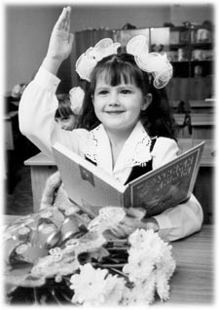
Таким образом, использование тренинговых заданий на уроках в первом классе может служить действенным средством обеспечения успешной адаптации каждого первоклассника.

Совместная деятельность — успешная адаптация
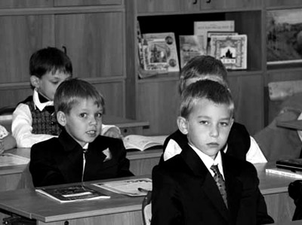
Построение учебно-воспитательного процесса, направленного на облегчение прохождения периода адаптации и снятие причин дезадаптивного поведения ребенка, – основная цель работы учителя в 1-м классе.
Каждому педагогу хорошо известно, что от уровня сформированности взаимоотношений детей друг с другом зависит характер протекания их адаптации.
Многие современные дети при вхождении в новый коллектив испытывают серьезные трудности в общении с одноклассниками.
Прежде всего это связано с неготовностью большинства первоклассников к взаимодействию со сверстниками в новой для них деятельности учения.
Как помочь вчерашнему дошкольнику найти свое место в классе?
Как снять детскую тревожность перед школой?
Как создать каждому ученику эмоциональный комфорт на уроке?
Как помочь каждому ребенку быть уверенным в себе при выполнении школьных заданий?
Положительное решение данных вопросов зависит от того, насколько учителю удается сформировать умения у первоклассника принимать на себя новые социальные роли: ученик, член классного коллектива, партнер по учению, – которые формируются в совместной деятельности учеников.
Следовательно, у школьников необходимо развивать:
Эмоционально-положительное отношение к совместной деятельности на уроке.
Желание участвовать в совместной деятельности, позитивные переживания в ее процессе, желание предложить свою помощь товарищу, а также умение принимать помощь от другого).
Деловые отношения в совместной деятельности.
Умение принимать цель совместной деятельности; планировать, договариваться, соотносить свои действия с работой партнера, принимать участие в сравнении цели и полученного результата).
Эти задачи могут быть успешно решены при использовании УМК «Начальная школа XXI века». При этом особое значение в вопросе формирования взаимоотношений первоклассников принадлежит предмету «Окружающий мир» (программа Н.Ф. Виноградовой).
Принципы построения и пути реализации курса в максимальной степени способствуют плавной и безболезненной адаптации каждого ученика. Педоцентрический характер обучения («от ребенка») выражается в том, что содержание предмета актуально и интересно для детей, личностно значимо для них (например, темы «Ты – первоклассник», «Мы и вещи», «Твои друзья – взрослые и дети» и т.д.).
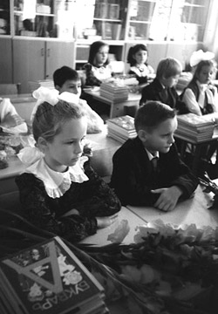
Деятельность на уроках соответствует возможностям шестилетнего ребенка, близка вчерашнему дошкольнику за счет включения в урок ролевой игры, методов чувственного восприятия и т.д.
Структура урока адекватна возможностям первоклассников, так как урок состоит из нескольких структурных элементов, различающихся по характеру деятельности и объединенных общей темой.
Индивидуализация обучения достигается путем выполнения детьми заданий, имеющих разную степень сложности. Таким образом, задания, предложенные учителем, соответствуют желанию ребенка его выполнить.
Ведущая роль принадлежит предмету «Окружающий мир» в формировании учебного сотрудничества в процессе совместной деятельности ребят на уроке. Этому способствуют речевые разминки, учебные диалоги, коллективные игры, а также организационные формы обучения, основанные на совместной деятельности первоклассников.
К формам взаимодействия учащихся друг с другом относятся парная, групповая и коллективная работа на уроке. Работа в парах – это выполнение задания двумя учениками, которые, общаясь и взаимодействуя, осуществляют процесс выполнения задачи, направленной на получение нового результата. Она складывается фактически из двух результатов его участников, поэтому соответствие общего результата поставленной цели зависит от правильности результата каждого участника.
Работа в группах – более сложная форма взаимодействия и общения нескольких участников. Такая деятельность требует развитых умений (распределять обязанности, находя место каждому, учитывая интересы нескольких человек; выслушивать точки зрения разных детей; умение подчиняться мнению большинства; умение принимать на себя разные роли: подчиненного, лидера, контролера, наблюдателя и т.д.).
Групповая работа с элементами коллективной деятельности – это организация деятельности, которая объединяет все группы. Общеклассный результат складывается из результата каждого ученика и группы. Это открывает возможности организации коллективного познания на уроке в 1-м классе.
В 1-м классе парная работа является наиболее комфортной формой организации совместной деятельности на уроке. Когда дети научатся работать в паре, учитель предлагает им групповую работу, а позже – и коллективную.
Приведем примеры уроков окружающего мира с парной, групповой и коллективной формами организации обучения.

«Светофор»
(работа в парах)
Цель. Формирование эмоционально-положительного отношения к совместной деятельности (желания предложить свою помощь; принимать помощь от других и адекватной реакции на нее); формирование положительной эмоциональной реакции на ошибки и неуспех деятельности своей и товарища; умение убеждать партнера, способность оценить его место и возможности.
Время поведения: 10–15 минут.
Форма проведения: парная.
Оборудование: для каждого ребенка необходимо приготовить по три кружочка (красный, желтый, зеленый); по два кружка из плотной бумаги: на одном улыбка, на другом – недовольное лицо; две карточки: на одной нарисован один человечек, на другой – два (на обратной стороне указывается фамилия ребенка).
Организация занятия
В ходе изучения темы урока «Дорога от дома до школы» учитель предлагает ребятам вместе собрать светофор из трех разноцветных кружочков. Каждый ребенок получает по три кружочка, два из которых одинакового цвета. Таким образом, собрать «светофор» можно при условии – если поменяться одним кружочком с соседом, поэтому дети должны обратиться к соседу с просьбой о замене одинаковых кружков, то есть начать строить деловые отношения.
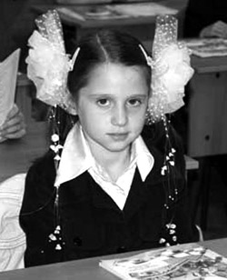
После того как ученики выполнят задание, им предлагается с помощью пиктограмм выразить свое отношение к нему: если выполнять задание понравилось, дети покажут смеющуюся рожицу, а если не понравилось – грустную. Если ребенку понравилось выполнять задание вдвоем – он покажет карточку с двумя человечками, а если он хотел бы складывать светофор один, то карточку с одним человечком.
Как правило, дети справляются с заданием, однако могут быть ученики, которые не приняли или не поняли инструкцию. Эта трудность является результатом недостаточно развитого умения принимать цель деятельности и сопроводительные указания к ней. Для успешного продолжения работы им достаточно дать дополнительную инструкцию.
Но все же этой помощи отдельным детям недостаточно; более того, могут быть первоклассники, не желающие принимать участие в парной работе. Можно предложить таким ребятам быть наблюдателем, то есть третьим участником деятельности. В данном случае в начале выполнения задания часть «наблюдателей», как правило, ограничиваются пассивным рассматриванием того, что делают дети, работающие в парах; другая часть наблюдателей постепенно, видя общее положительное отношение одноклассников к совместной деятельности, «втягиваются» в работу и выражают желание быть активными участниками.
Вот пример работы пары Насти Л. и Рамиса Т., в которой дети осуществляли взаимопомощь и взаимообучение.
Получив кружочки Настя, посмотрев на свои и Рамиса кружки, понимает, что нужно поменяться желтыми и красными, чтобы получился светофор. Вот такой диалог происходит между детьми:
Настя. Смотри, кружочками надо поменяться, тогда светофор получится!
Рамис. Не надо этого делать: это твои кружочки, а это мои, надо их так и класть.
Настя. Тогда не получится светофоров, ни у тебя, ни у меня. Смотри, у тебя и у меня два одинаковых кружка!
Рамис. Все равно их так надо класть!
Настя берет у Рамиса желтый кружок, а ему отдает красный.
Настя. Теперь у нас получатся светофоры – у тебя три цвета и у меня (собирает свой светофор). Теперь клади свои кружки, и у тебя получится светофор.
Рамис. А! Теперь я понял (улыбаясь, собирает свой светофор).
Настя. Вот и все, наши светофорчики готовы!
Рамис. У тебя светофор и у меня.
Таким образом, использование приема обсуждения деловой ситуации является необходимым и результативным для совместной деятельности в адаптационный период.
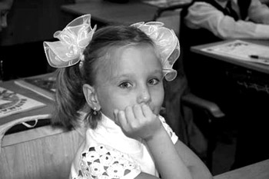

«Осень»
(работа в группе)
Цель. Формирование умений: принимать инструкцию к деятельности как руководство к общей групповой работе; сотрудничать с разными детьми в группе; определять долю своего участия в общей деятельности, принимать участие в сравнении полученного результата с целью общей деятельности; выражать свое отношение к совместной деятельности.
Время проведения: 15–20 минут.
Форма проведения: групповая.
Оборудование: для каждой группы (из 4 человек) необходим лист белой бумаги формата А4, цветные карандаши; каждому ребенку необходимы две карточки: на одной нарисован один человечек, на другой – два (на обратной стороне указывается фамилия ребенка).
Организация занятия
В ходе изучения темы «Ноябрь – зиме родной брат» ребятам предлагается сделать групповой рисунок осени. Первоклассники работают в группе по 4 человека. Из числа участников дети выбирают капитана, задачей которого является организация взаимодействия в условиях совместной деятельности. После того как группа нарисовала рисунок, учитель просит детей выбрать карточку с человечками: если понравилось работать в группе – выбрать карточку, где нарисованы четыре человечка, а если больше понравилось рисовать одному или вдвоем – карточку с двумя человечками.
В данной работе учитель может наглядно увидеть зависимость результата совместной деятельности от сформированности умения работать в группе.
Так, ребята с высоким уровнем пошагового взаимодействия самостоятельно организуют совместную работу: дети совместно определяют место каждого в общем деле (кто и что будет рисовать), договариваются о едином сюжете и форме его представления («Нарисуем все вместе “Осень” вот так...»), проводят совместную оценку качества выполненной работы.
Дети, у которых возникают трудности в установлении деловых отношений, не могут самостоятельно выполнить задание – часто эти первоклассники выполняют на листе рисунки, не связанные общим сюжетом; молча рисуют то, что хочет, не соотнося свой рисунок с общей целью и действиями других. Таким детям необходима дополнительная помощь учителя.
Приведем пример.
Ребята сели за парту, расположив стулья так, чтобы быть рядом, приготовили карандаши и стали смотреть по сторонам. Это продолжалось около 5 минут, после чего учитель предложил им помощь, которая состояла в следующем:
1. Еще раз объяснить цель задания.
2. Помочь сформулировать правила групповой работы.
3. Осуществить помощь в распределении обязанностей и определении доли работы каждого участника.
4. Организовать коллективную оценку полученных результатов.
Учитель. Почему вы вместе сели и достали карандаши?
Дети (по очереди и вместе). Нам надо нарисовать осень.
Учитель. У вас должен получиться один общий рисунок или четыре рисунка?
Дети молчат.
– Вспомните, зачем вы объединились в группу?
Света. У нас должен быть общий рисунок.
Даша. Рисунок должен быть красивым, а они (показывая на остальных) все хотят нарисовать дерево, а Толик вообще сказал, что не будет рисовать.
Учитель. Каждый может нарисовать, что хочет, но получиться должен рисунок осени.
Дети (перечисляют по очереди). Можно нарисовать птичек, облачко, людей которые собирают урожай…
Учитель. Давайте постараемся договориться, кто и что будет рисовать, чтобы получился общий рисунок. И если кто-то захочет, например, нарисовать птичек, то другой придумает что-нибудь еще.
После этого дети договариваются по очереди. Толя сказал, что не знает, что рисовать. Учитель предложил детям помочь Толе, однако после их предложений ребенок ответил, что вообще не умеет рисовать. Тогда его попросили повесить будущий рисунок группы с помощью магнита на доску, на что мальчик с радостью согласился.
Целесообразно после выполнения задания всеми группами обсудить и сформулировать вместе с детьми правила работы в группе. Например:
1. Сначала мы определяем, что мы должны сделать, какой результат получить.
2. Мы договариваемся, что будет делать каждый.
3. По окончании работы мы смотрим, такой ли мы получили результат.

«Дикие и домашние животные»
(коллективная работа)
Цель. Формирование групповой сплоченности (осознания важности совместного познания для себя и для других, желания быть соучастником общего дела на фоне высокой мотивации к совместным формам деятельности).
Время: 25–30 минут.
Форма проведения: коллективная.
Оборудование: конверты, в которых вложены листки с условными обозначениями (от 6 до 8 штук) и рисунок животного (в каждой группе – разный).
Организация занятия
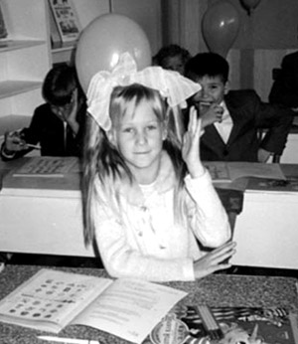
При прохождении темы «Дикие и домашние животные» учитель предлагает детям составить коллективный рассказ о диких и домашних животных.
Капитаны группы берут конверты с условными обозначениями, которые подсказывают то, о чем ребенок должен будет рассказать другим.
Например, если нарисован домик, то ребенку нужно рассказать, где живет данное животное, дикое оно или домашнее, а если мисочка, то другой ученик расскажет, чем питается животное и т.д. Задача капитана состоит в том, чтобы ребята смогли распределить обязанности между собой, а затем всей группой выйти к доске и предъявить составленный коллективный рассказ о животном.
Задача каждого участника – вовремя начать рассказывать, не допуская нарушения коллективного рассказа.
Остальные дети, слушают выступление групп и могут дополнять рассказ своих одноклассников, задавать вопросы и т.д.
В итоге получается серия рассказов, которые объединяются в коллективные: «Домашние животные», «Дикие животные».
Таким образом, благодаря организации совместной деятельности на уроке разрешается противоречие между желанием детей общаться, взаимодействовать со сверстниками и несформированностью этих умений в новой (учебной) деятельности.
В результате коллективного взаимодействия первоклассники понимают, что они занимаются общей деятельностью, проявляют заинтересованность в успехах других, оказывают помощь своим менее успешным товарищам.
Это позволяет обеспечивать успешную адаптацию каждого ученика.

